24.04.2020- piątek
Krówka, piesek i baranek,
tygrys i hipopotamek,
małpki, liski oraz bobry,
Ja Wam mówię dziś DZIEŃ DOBRY!
Dzisiejszy temat: Cztery pory roku w gospodarstwie.
- Dzisiejszy dzień rozpoczynamy od ćwiczeń porannych:
„Nie wpadnij do kałuży”- dziecko wskakuje na rozłożone na podłodze gazety tak jakby skakało po kamieniach.

Ćwiczenia szybkościowe
odsyłam do linku:
https://www.youtube.com/watch?v=-F6pCqIImZ8

- „Jakie to słowo?”- praca z wyprawką 45.
Prosimy dziecko aby ułożyło obrazki i napisy w dwa stosy. Pierwszy to obrazki drugi napisy. Prosimy dzieci o nazwanie kolejno ilustracji z jednego stosu i podzielenie nazwy obrazka na głoski. Później dopasowuje właściwy napis do obrazka.

- „Od wiosny do wiosny” H. Zdzitowiecka- proponuje wysłuchanie wiersza.

Na niebie jaśnieje słońce,
dni płyną, płyną miesiące...
Z lodu uwalnia się rzeka
i ze snu budzą się drzewa,
ptaki wracają z daleka,
będą wić gniazda i śpiewać.
Sady zabielą się kwieciem...
To wiosna! Wiosna na świecie!

Na niebie jaśnieje słońce,
dni płyną, płyną miesiące...
Dni coraz dłuższe, gorętsze
pod lipą ciche pszczół brzęki,
woń siana płynie powietrzem,
z pól żniwne słychać piosenki,
zakwitły malwy przed chatą...
Lato na świecie! Już lato!

Na niebie jaśnieje słońce,
dni płyną, płyną miesiące...
W sadzie już jabłko dojrzewa
niebem sznur ptaków mknie długi.
Liście się złocą na drzewach
idą jesienne szarugi
wiatr nagle drzewa gnie w lesie...
Jesień na świecie! Już jesień!

Na niebie jaśnieje słońce,
dni płyną, płyną miesiące...
Długie i ciemne są noce
śniegową włożył świerk czapę
śnieg w słońcu tęczą migoce
i sople lśnią pod okapem,
rzekę pod lodem mróz trzyma...
Zima na świecie! Już zima!

Na niebie jaśnieje słońce,
dni płyną, płyną miesiące...
Ze snu się budzi leszczyna
i nową wiosnę zaczyna!

Pytania do wiersza:
-Czy udało Wam się zapamiętać, które pory roku są przedstawione w wierszu?
-Co oznacza sformułowanie „płyną miesiące”?
-Jakie prace gospodarskie wykonuje się w ogrodzie lub na polu wiosną, latem, jesienią a jakie zimą?

- „Rok w domu i przyrodzie”- zabawa w klasyfikowanie.
Drukujemy lub piszemy dziecku nazwy pór roku, które układa na dywanie jedno obok drugiego. Następnie dajemy dziecku obrazki, które musi poukładać pod odpowiednim napisem.

LATO

JESIEŃ

ZIMA

WIOSNA

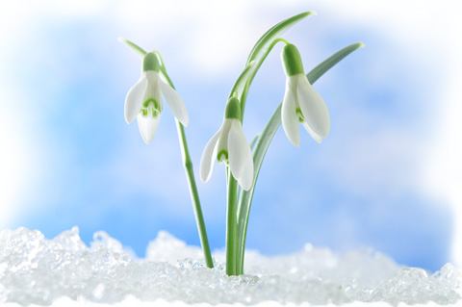
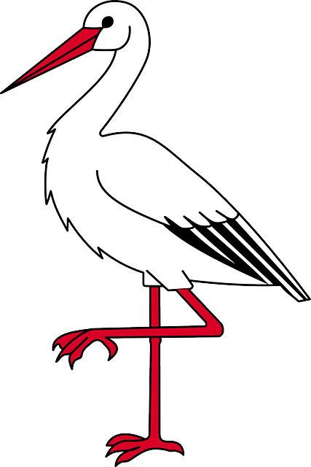

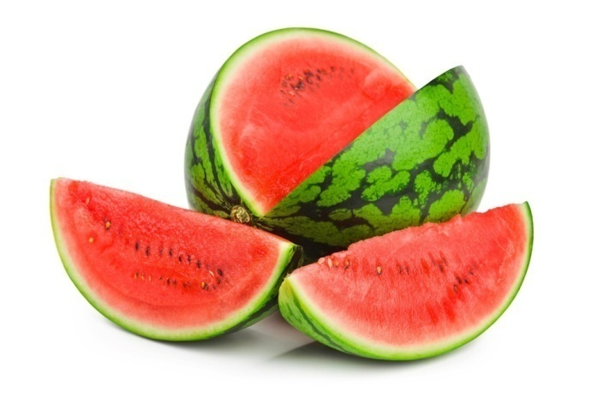

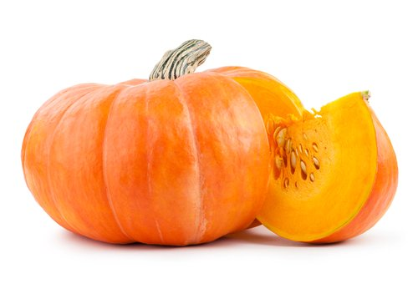
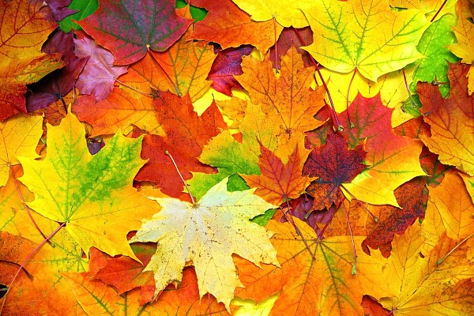

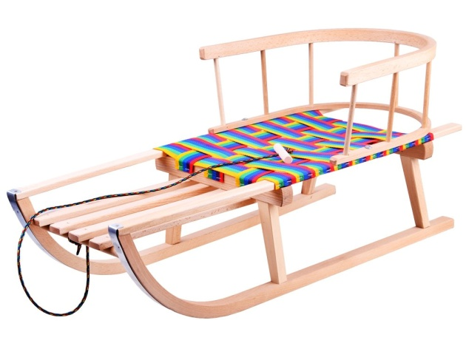
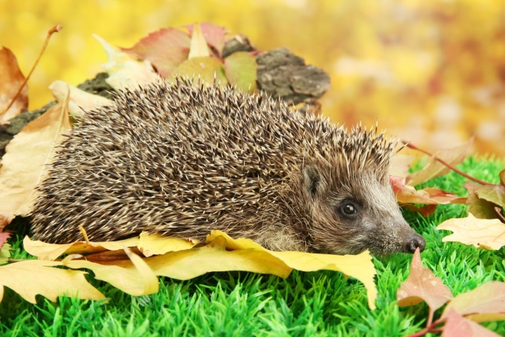

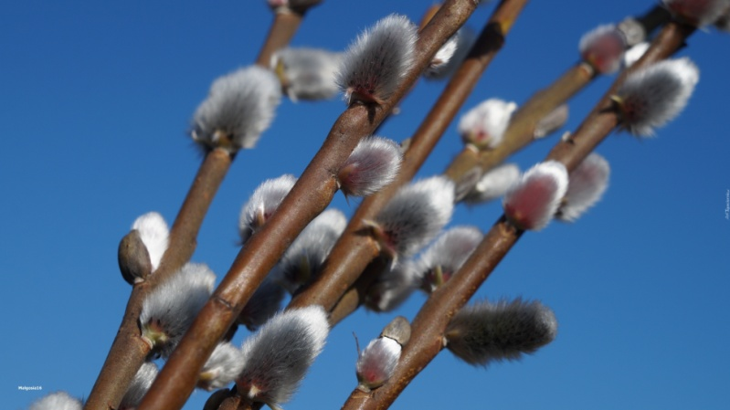
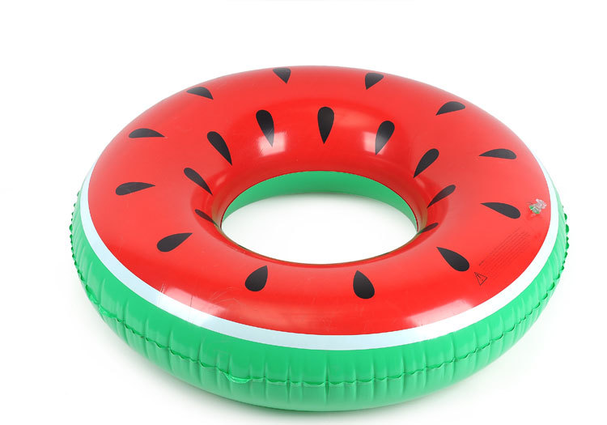

- „Krzyżówka”- zabawa językowa z wykorzystaniem Alfabetu
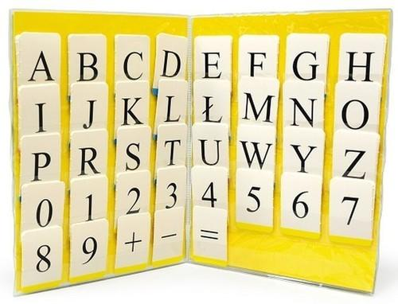
Dzieci układają nowe wyrazy z każdą literką wyrazu GOSPODARSTWO- wyraz może zawierać podaną literkę na początku, w środku lub na końcu np.

G A R N E K
K O S A
N O S
P
O
D
A
R
S
T
W
O

- Proponuję kartę pracy 3 str. 47b, 48b

- „Karmimy kurki”- Zabawa usprawniająca narząd mowy.
Rozdajemy dziecku kartkę na której rysuje duże koła i je wycina. Niepotrzebne fragmenty papieru tnie na niewielkie kawałki (wielkości paznokcia kciuka)- będą udawać pokarm kurek. Następnie dziecko za pomocą słomki przenosi papierowe ścinki na wycięte koła, przelicza je.
- Bajkoterapia: zachęcam do obejrzenia bajki edukacyjnej
odsyłam do linku:
https://www.youtube.com/watch?v=4OS4YJ5vZ8s

- Dodatkowa karta pracy poniżej:

Życzę miłej zabawy!

Przypomnij sobie jak nazywa się ta literka? Narysuj w niej przedmioty, których nazwy się nią rozpoczynają ( co najmniej 5 przedmiotów).

